Tipos de articulaciones
Existen tres tipos de articulaciones:
- Articulación Fijas.
- Articulación Móvil.
- Articulación Semimovil.

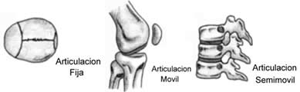

Actividad 1: continuando con las articulaciones, hoy veremos más profundas las que existen en el brazo.
Mira el dibujo y con ayuda de un adulto pone el nombre de cada articulación, luego pinta.
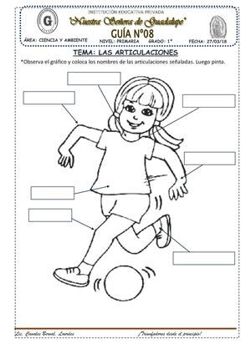

Actividad 2: encierra con un círculo donde se ubican las articulaciones de los brazos.

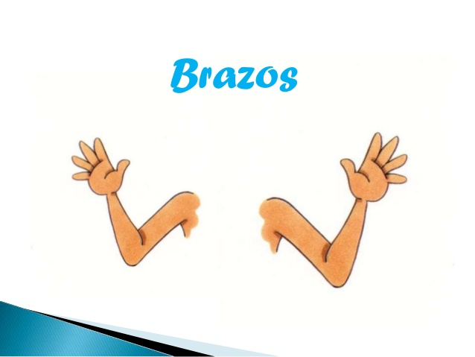

Recuerda que cualquier duda solo consulta.
Nos vemos el próximo martes….abrazos y no olvides lavar tus manos.

